Informacja o Urzędzie Gminy Bierzwnik

W języku łatwym do czytania ETR

Gdzie się znajdujemy?
Urząd Gminy Bierzwnik znajduje się przy ulicy Kopernika 2 w Bierzwniku.

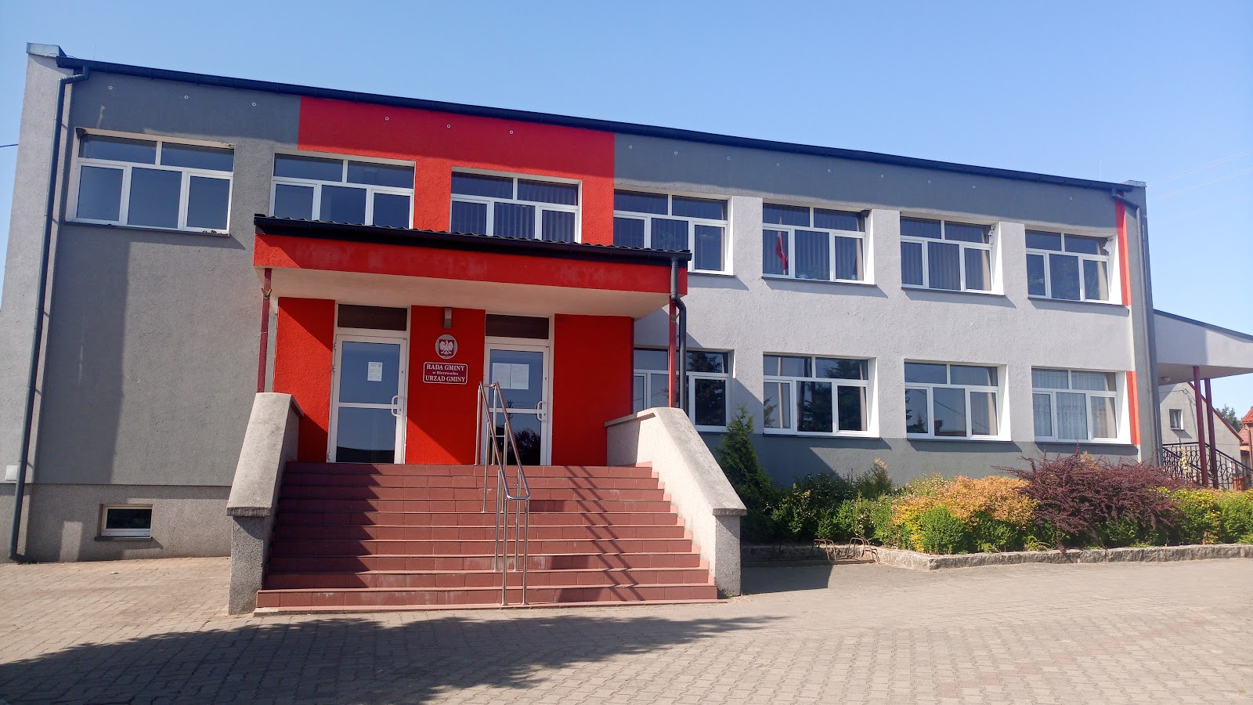

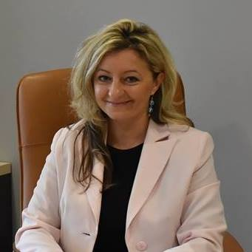

Kto nami kieruje?
Urzędem kieruje Pani Wójt Aneta Kołuda
W pracy pomagają pracownicy.

Czym się zajmujemy?
Nasz Urząd wykonuje zadania dla mieszkańców.

- wydajemy dowody osobiste
- prowadzimy spis ludności w mieście
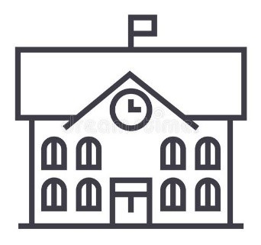
- zajmujemy się ustaleniem, jakie będą podatki
- przyjmujemy wnioski na odbiór śmieci
- pomagamy założyć własną firmę
- prowadzimy spis wszystkich firm w mieście
- wydajemy zezwolenia na sprzedaż alkoholi
- zajmujemy się przestrzeniami w mieście
- zajmujemy się udzielaniem ślubów cywilnych
- wydajemy akty ślubu, akty urodzenia i akty śmierci
- prowadzimy sprawy nowych mieszkańców
- zgłosisz nam swój nowy adres
- zgłosisz nam urodzenie dziecka
- wydajemy dokumenty z planu zagospodarowania
- ustalamy warunki budowy
- posiadamy spis lokali do wynajęcia
- prowadzimy edukację dzieci i młodzieży
- dbamy o czystość w mieście
- dbamy o przyrodę i zabytki
- naprawiamy drogi i chodniki

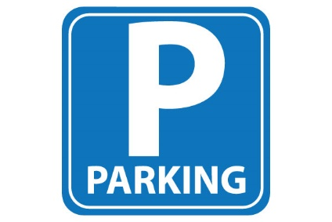
Jeśli chcesz przyjechać do nas autem.
Przed budynkiem znajduje się parking.
Parkowanie auta jest bezpłatne.

Jeśli mieszkasz w innej miejscowości i przyjeżdżasz do Bierzwnika
Dojedziesz do nas pociągiem.
Z dworca PKP Bierzwnik możesz przyjść pieszo.
Po wyjściu ze stacji PKP kieruj się w lewo.
Idź cały czas ulicą Dworcową 1200 metrów.
Nasz budynek będzie po prawej stronie przy ulicy Dworcowej.
Wejście główne do budynku znajduje się od strony ulicy Kopernika.

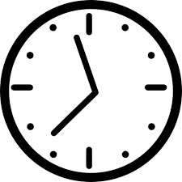
Kontakt z pracownikami Urzędu.
Urząd otwarty jest w poniedziałek od 7 do 16.
Od wtorku do czwartku od 7,30 do 15,30.
W piątek od 7 do 14.

Strona internetowa

Na naszej stronie internetowej znajdziesz informacje o nas.

www.bierzwnik.pl

Jak załatwić sprawę w Urzędzie?

Przyjdź do nas osobiście.

ulica Kopernika 2 Bierzwnik

Sekretariat jest na pierwszym piętrze budynku w pokoju nr SU.
Gdy wejdziesz do budynku. Wejdź schodami na pierwsze piętro.
Potem kieruj się w lewo do sekretariatu.
Jeśli będziesz potrzebować pomocy, proś śmiało.

Zadzwoń na numer telefonu

95 768 01 30

Wyślij wiadomość na adres poczty elektronicznej

urzad@bierzwnik.pl

Napisz pismo i wyślij je na adres

Urząd Gminy Bierzwnik
Kopernika 2
73-240 Bierzwnik

Udogodnienia

Jeśli masz problemy z chodzeniem i chcesz przyjechać autem.
Przed wejściem do urzędu jest jedno miejsce do parkowania auta.
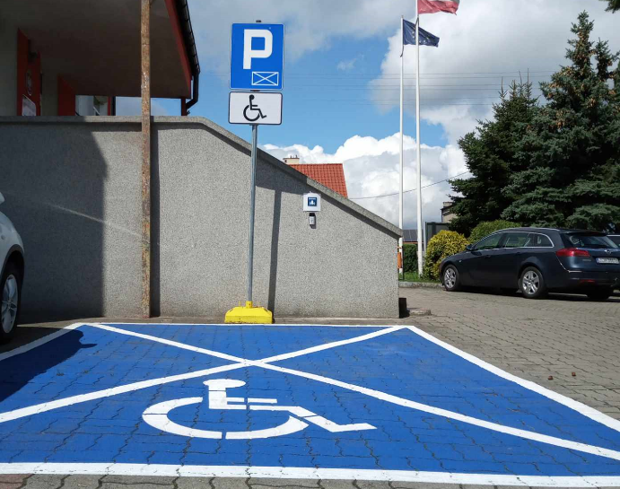
Miejsce jest oznaczone niebieską kopertą.

Wejście do budynku ma schody. Na schodach są poręcze. Przed schodami po lewej stronie znajduje się dzwonek. Naciśnij przycisk a przyjdzie do ciebie pracownik. Pomoże ci załatwić sprawę w urzędzie
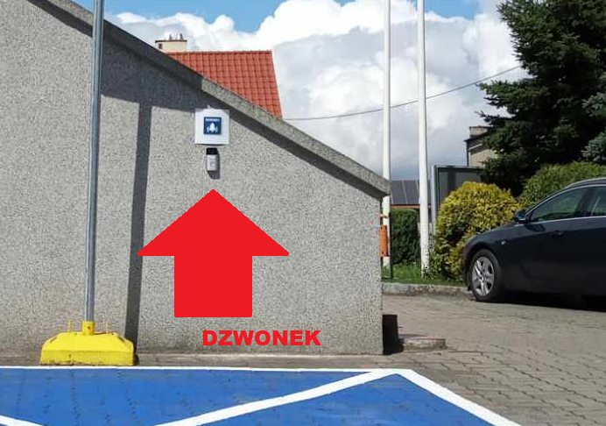
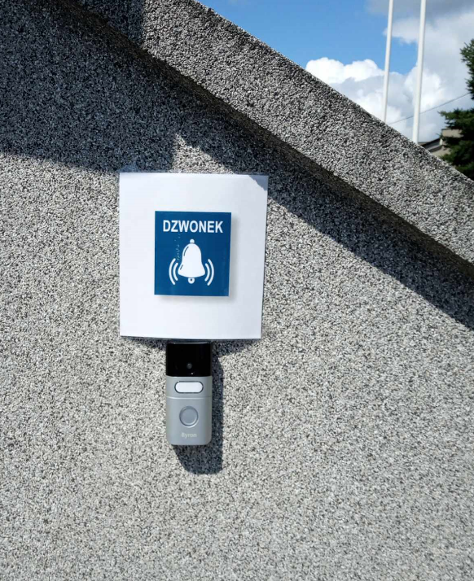

Na pierwsze piętro w budynku możesz wejść schodami. Jeśli poruszasz się na wózku, możesz skorzystać z pomocy. Zgłoś to pracownikowi. Mamy specjalne urządzenie, które pomoże ci wjechać po schodach.

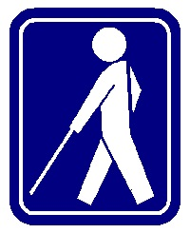
Jeśli jesteś osobą ślepą lub mającą duże problemy z widzeniem.
Przygotowaliśmy dla ciebie.
Plany budynku z wypukłymi literami.
Pierwszy plan jest przy wejściu głównym.
Drugi plan jest na parterze przy schodach.
Wszystkie pomieszczenia mają na drzwiach tabliczki z wypukłymi literami.

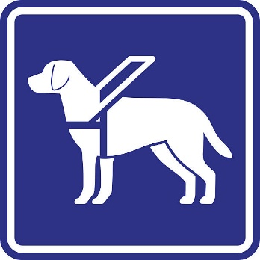

Jeśli w poruszaniu się pomaga ci pies przewodnik.
Możesz z nim przyjść do Urzędu.

Jeśli jesteś osobą głuchą.
Możesz korzystać z tłumacza języka migowego.
Tłumacz jest za darmo.
Jeśli chcesz korzystać z tłumacza języka migowego.
Pamiętaj, przed przyjściem do nas.
Napisz lub zadzwoń, kiedy chcesz do nas przyjść.

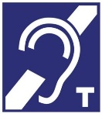
Jeśli używasz aparatu słuchowego.
W Urzędzie jest urządzenie pomagające lepiej słyszeć.
Urządzenie to ułatwi ci rozmowę z pracownikami.
Szukaj oznaczenia przekreślonego ucha z literą T.
Musisz mieć aparat słuchowy, który połączy się
z tym urządzeniem.

Opracowano w ramach projektu „Podniesienie jakości świadczonych usług i obsługi klientów Urzędu Gminy Bierzwnik” w ramach projektu „Dostępny samorząd - granty” realizowanego przez Państwowy Fundusz Rehabilitacji Osób Niepełnosprawnych w ramach Działania 2.18 Programu Operacyjnego Wiedza Edukacja Rozwój 2014-2020.

